 |  | 데이터융복합∙소비자리서치 전문 연구기관  컨슈머인사이트 보도자료
기관 | 컨슈머인사이트 |  | 이메일 | sammy.park@consumerinsight.kr
문의 | 박승표 상무 |  | 연락처 | 02) 6004-7661
배포일 | 2024년 10월 22일(화) 배포 |  | 매수 | 총 4매

■ 제24차(23-24년도) 연례 자동차기획조사 리포트 ⑤ 올해의 차
기아 '니로(SG2)', 소비자가 뽑은 ‘올해의 차’
- 새차 구입 1년내 실소비자의 체험만족도 3개 분야 조사
- 니로, 초기품질·비용대비가치 최고 평가 힘입어 종합 1위
- 국산차는 ‘그랜저 HEV’(세단), ‘스포티지 HEV(SUV) 1위
- 수입 세단은 렉서스 ‘ES’, SUV는 토요타 ‘RAV4’ 선정돼
- 현대차그룹과 토요타그룹의 하이브리드 모델이 싹쓸이

○ 기아 '니로(SG2)'가 자동차 소비자의 실제 사용 경험을 토대로 평가한 컨슈머인사이트 ‘2024 올해의 차’에 선정됐다. 부문별로 국산 세단은 현대차 ‘그랜저 하이브리드(GN7)’가, SUV는 기아 ‘올 뉴 스포티지 하이브리드(NQ5)’가 뽑혔고, 수입차 중 세단은 렉서스 ‘ES’가, SUV는 토요타의 ‘RAV4’가 차지했다.
□ 자동차 리서치 전문기관 컨슈머인사이트가 2001년 시작해 올해 제24차를 맞은 ‘연례 자동차 기획조사(매년 7월 10만명 대상)’에서 새차 구입 후 1년 이내(23년 7월~24년 6월)인 소비자에게 △초기품질(TGW-i) △상품성(TGR) △비용대비가치(VFM)를 평가하게 하고 이를 종합해 소비자 관점에서 본 ‘올해의 차’를 선정했다. 올해 평가 대상 모델 중 응답자 사례수 30 이상의 64개 모델(국산 44, 수입 20개)을 비교한 결과다.

■ 렉서스 ES 아성 5년만에 깨져
○ 2024 올해의 차로 선정된 기아 '니로(SG2)'는 평가 기준 3개 항목 모두에서 국산∙수입차를 통틀어 최상급 평가를 받았다. 초기품질, 비용대비가치에서 1위, 상품성에서는 2위였다. 소형 차급의 SUV로, 비용대비가치는 물론 초기품질과 상품성에서도 최고 수준의 평가를 받았다는 점에서 주목된다. 지난 4년간 올해의 차를 독점해온 렉서스 ‘ES’의 아성을 넘어 국산 브랜드의 자존심을 되찾았다는 의미도 크다.

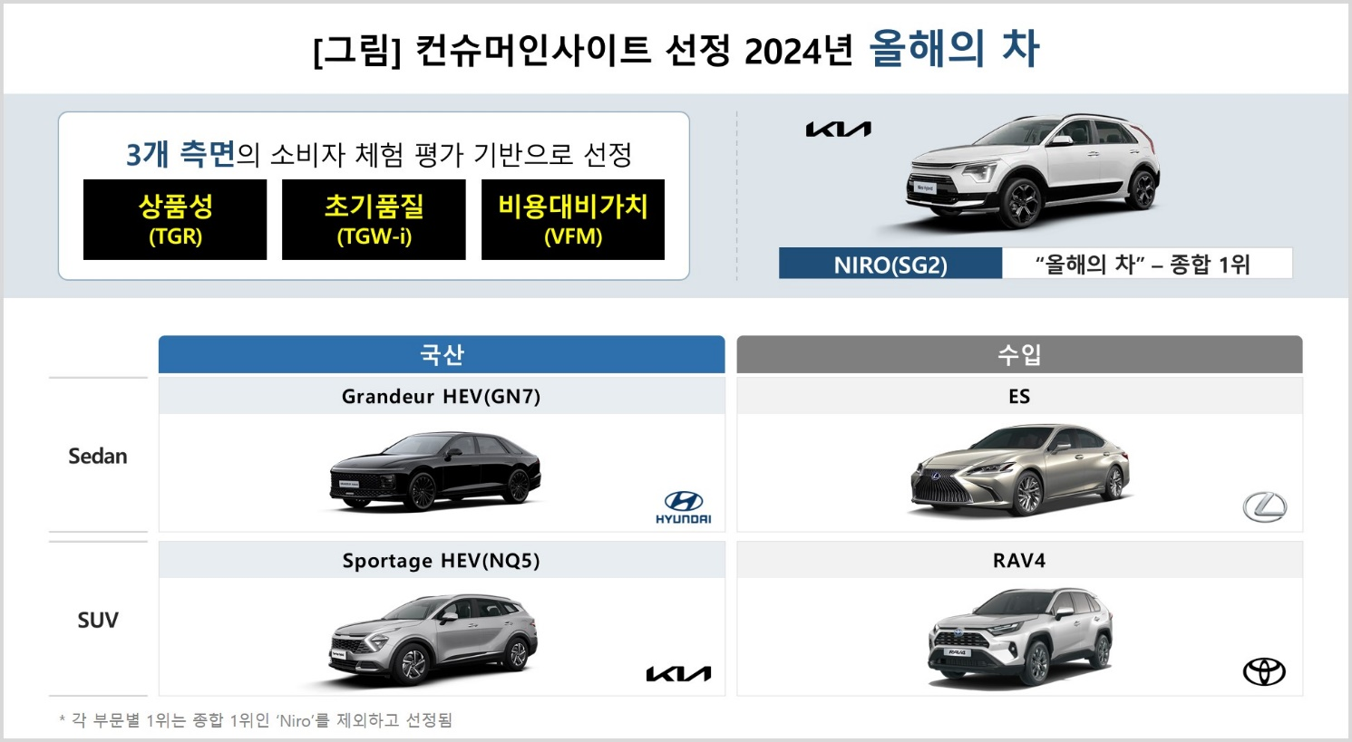

○ 국산과 수입차를 각각 세단과 SUV로 나눠 선정한 부문별 1위도 대거 새 모델로 교체됐다. 국산 세단 부문의 현대차 ‘그랜저 하이브리드(GN7)’는 상품성에서, SUV 부문의 기아 ‘스포티지 하이브리드'는 초기품질에서 특히 우수한 평가를 받았다. 3개 평가 측면에서 빠지는 것 없이 고르게 높은 만족도를 얻었다는 것도 공통점이다.
○ 수입 세단 부문의 렉서스 'ES'와 SUV 부문의 토요타 ‘RAV4’ 역시 모든 측면에서 최상위권(2~7위)에 들었다. 특히 준중형 이상 차급임에도 비용대비가치 만족도에서 둘 다 톱3에 속했다. 새로 올해의 차가 된 '니로(SG2)'와 종합 평가 점수에서 근소한 차이로 각각 3위, 2위를 차지해 토요타그룹 브랜드의 저력이 확인된다.

■ 실소비자의 체험∙체감 품질 평가 반영
○ 올해의 차와 부문별 1위는 모두 하이브리드 또는 하이브리드가 주력인 모델이다. 국산은 현대차그룹, 수입은 토요타그룹이 싹쓸이했다. 하이브리드차 개발에 노하우를 갖춘 한∙일 대표 자동차그룹이 석권한 것은 우연이 아니다. 자동차 이용자의 선호와 시장의 트렌드가 어디로 향하고 있는지 시사점을 던져 준다.
○ 하이브리드 외 모델 중에는 작년 수입 세단과 SUV 부문에서 각각 1위였던 볼보 ‘S90’과 테슬라 ‘모델Y’가 선전했다. 가솔린 모델인 ‘S90’은 압도적인 상품성으로 유럽계 중 1위였고, ‘모델Y’는 전기차 답게 뛰어난 비용대비가치로 미국계 중 제일 앞섰다.
○ 컨슈머인사이트가 매년 선정하는 ‘올해의 차’는 자동차 전문가보다는 직접 차를 구입하고 사용해 온 실소비자의 생생한 평가를 반영해 체험·체감 품질이 가장 우수한 차를 선정한다는 데 큰 의미가 있다.

컨슈머인사이트는 비대면조사에 효율적인 대규모 온라인패널을 통해 자동차, 이동통신, 쇼핑/유통, 관광/여행, 금융 등 다양한 산업에서 요구되는 전문적이고 과학적인 리서치 서비스를 제공하고 있습니다. 다양한 빅데이터를 패널 리서치 데이터와 융복합 연계하여 데이터의 가치를 높이고 이를 다양한 산업에 적용하는 데 집중하고 있습니다. 특히 최근에는 100% 모바일 기반으로 전국민 표본 대표성을 가진 조사 플랫폼 '국대패널'을 론칭하고 조사업계 누구나 사용할 수 있도록 개방했습니다.

이 조사결과는 자동차전문 리서치회사 컨슈머인사이트가 2001년 시작한 표본규모 10만의 초대형 '연례 자동차 기획조사'의 제24차 조사(2024년 7월 실시)로부터 나온 것입니다.
-------------------------------------------------------------------------------------------------------------------
◈ 참고 : 「컨슈머인사이트」 '연례 자동차 기획조사' 개요 :
「컨슈머인사이트」는 2001년부터 매년 7월 10만명의 자동차 소비자를 대상으로
자동차 연례기획조사(Annual Automobile Syndicated Study)를 아래와 같은 설계로 수행해 오고 있음.

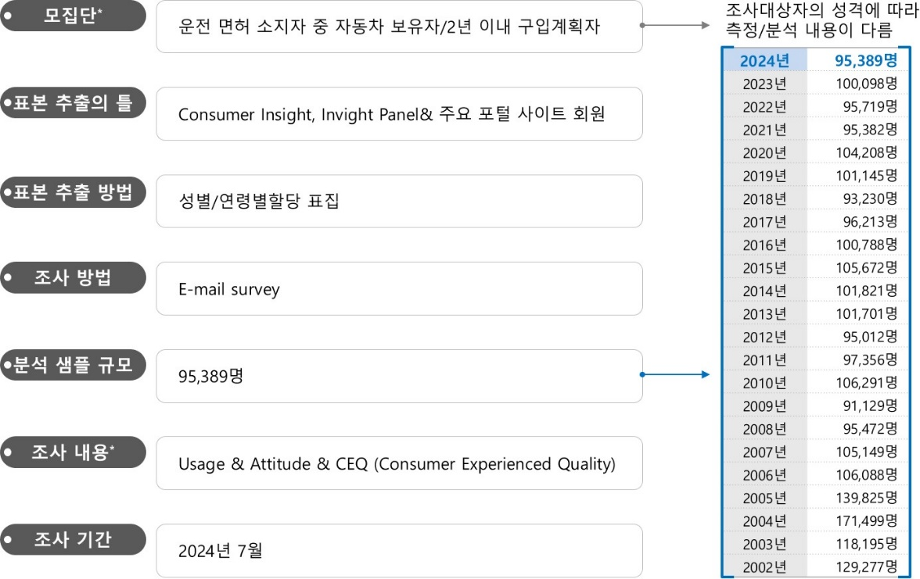

Copyright © Consumer Insight. All rights reserved. 이 자료의 저작권은 (주)컨슈머인사이트에 있으며 언론사의 직접 인용 보도 외의 목적으로 사용할 수 없습니다. 그 밖의 인용 및 재배포는 컨슈머인사이트와 사전 협의를 거쳐 서면 승낙을 받은 경우에 한합니다.
For-more-Information
박승표 상무 | Sammy.park@consumerinsight.kr | 02)6004-7661
정동운 부장 | jungdw@consumerinsight.kr | 02)6004-7616

